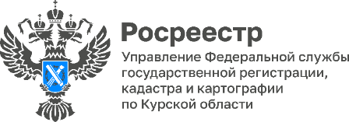 23.05.2023

В Управлении Росреестра Курской области объявлен конкурс на замещение вакантных должностей

В Управлении Росреестра по Курской области объявлен конкурс на включение в кадровый резерв Управления Росреестра по Курской области ведущей группы должностей категории «руководители» и старшей группы должностей категории «специалисты».

Прием документов осуществляется с 23.05.2023 по 13.06.2023 (с понедельника по четверг с 09.30 до 13.00 и с 13.45 до 18.00) по адресу: 305016, г. Курск, ул. 50 лет Октября, 4/6 (кабинет 401, отдел государственной службы и кадров, по защите государственной тайны и мобилизационной подготовки). Контактный телефон: (4712) 52-97-91.
Предполагаемая дата проведения конкурса: 06.07.2023.
Оценка кандидатов будет осуществляться на основании конкурсных процедур: тестирование (по перечню вопросов, связанных со знанием Конституции РФ, Федерального закона от 27.07.2004 №79-ФЗ «О государственной гражданской службе Российской Федерации», Федерального закона 25.12.2008 №273-ФЗ «О противодействии коррупции», русского языка и культуры речи, профессиональной служебной деятельности) и индивидуальное собеседование.

Подробная информация и перечень документов, необходимых для участия в конкурсе, размещены на официальном сайте Росреестра в разделе «Государственная служа в Росреестре. Конкурс по формированию кадрового резерва» в блоке информации Курской области по ссылке: https://rosreestr.gov.ru/about/kadry/gosudarstvennaya-sluzhba-v-rosreestre/, а также в федеральной государственной информационной системе «Единая информационная система управления кадровым составом государственной гражданской службы Российской Федерации» по ссылке: http://www.gossluzba.gov.ru.

